大模型常见面试题

基础理论和模型框架

1、Transformer核心机制

1. 概述一下transformer的架构
答：transformer是基于自注意力机制的模型架构，核心是编码器-解码器结构，主要用于处理序列数据。
自注意力机制摆脱了RNN对序列的依赖，实现了并行计算，大幅度提升了长序列的处理能力。
- 编码器（encoder）：由N个相同的编码层堆叠，每个编码层包含两个子层
- 多头自注意力：通过多个并行的注意力头，计算输入序列的的每个token与其它所有token之间的关联权重，捕获全局依赖关系。
- 前馈神经网络：对每个token进行非线形变换。
- 解码器（decoder）：由N个相同的解码层堆叠，每个解码层包含三个子层
- 掩码多头自注意力：掩码让生成序列时仅依赖已生成的token(避免未来信息泄漏)
- 编码器-解码器注意力：关注编码器输出的关键信息。
- 前馈神经网络：同上
- 每个子层都有残差连接和层归一化（layer normalization）,增强训练稳定性。

2. 手撕代码（自注意力，多头自注意力）
Python
self-attention
import torch
import torch.nn as nn
from math import sqrt
class SelfAttention(nn.Module):
def __init__(self,input_dim,dim_q_k,dim_v):
self.q = nn.Linear(input_dim,dim_q_k)
self.k = nn.Linear(input_dim,dim_q_k)
self.v = nn.Linear(input_dim,dim_v)
self.norm = sqrt(dim_q_k)
def forward(self,x,mask=None):
q = self.q(x)
k = self.k(x)
v = self.v(x)
#注意力分数计算
d = torch.matmul(q,k.transpose(-2,-1))/self.norm
#处理mask
if mask is not None:
d = d.masked_fill(mask==0,-1e9)
#计算注意力分布
softmax_out = torch.softmax(d,dim=-1)
attention_out = torch.matmul(softmax_out,v)
return attention_out

Python
multiHeadAttention
class MultiHeadSelfAttention(nn.Module):
def __init__(self,input_dim,head,dim_q_k,dim_v):
self.head = head
self.dim_per_head_q_k = dim_q_k #每个头的query-key维度
self.dim_per_head_v = dim_v #每个头的value维度
self.q = nn.Linear(input_dim,dim_q_k)
self.k = nn.Linear(input_dim,dim_q_k)
self.v = nn.Linear(input_dim,dim_v)
self.norm = sqrt(self.dim_per_head_q_k) #缩放因子
self.out = nn.Linear(dim_v,input_dim) # 输出全连接层将结果映射回 input_dim
def forward(self,x):
b,s, _ = x.size() #batch_size,sequence_length,input_dim
#生成Q,K,V，并分成多个头
q = self.q(x).view(b,s,self.head,self.dim_per_head_q_k).transpose(1,2)
k = self.k(x).view(b,s,self.head,self.dim_per_head_q_k).transpose(1,2)
v = self.v(x).view(b,s,self.head,self.dim_per_head_v).transpose(1,2)
#注意力分数->(b,head,s,s)
d = torch.matmul(q,k.transpose(-2,-1))/self.norm
softmax_out = torch.softmax(d,dim=-1)
#加权求和->(b,head,s,dim_per_head_v)
attention_out = torch.matmul(softmax_out,v)
#将头的维度合并并返回结果->(b,s,dim_v)
attention_out = attention_out.transpose(1,2).contiguous().view(b,s,-1)
#最终输出映射返回 input_dim -> (b,s,input_dim)
out = self.out(attention_out)
return out

3. 大语言模型中对齐问题的例子
答：对齐问题指模型输出了与人类意图、价值观、事实不一致的内容。
幻觉：生成与事实不符的内容（如编造不存在的学术论文）
指令不遵从：如用户要求中文简短回答，输出英文长篇大论。
过度生成：用户要求一句话总结，输出多段无关内容
偏见歧视/有害内容：性别或种族歧视。暴力、仇恨以及危险指导。

4. 外挂知识库为了解决什么问题
知识时效性不足，垂直领域知识缺失，降低幻觉率。

5. 有哪几种SFT方法
全参数微调：更新模型的全部权重，适合数据量大、算力足的场景，效果好但是成本高。
参数高效微调(PEFT)：仅更新部分参数，当前主流的有：
LoRA/QLoRA:在注意力层插入低秩矩阵，冻结主干参数，训练参数少，使用显存低。
Adapter-tuning:在Transformer层插入小型适配器（adapter）,轻量化适配。
prefix-tuning/P-tuning:在输入前添加可训练前缀，引导模型适应任务，适合多任务场景。

6. LangChain的介绍
答：langchain是专注于大模型开发的应用框架，为了简化大模型与外部数据，接口，工具的集成。核心是通过“组件化”和“链式调用”构建更复杂，更实用的应用。主要模块有以下：
- 模型(models)：封装各类模型，支持api调用和本地部署模型。
- 提示词（prompts）：提供提示词模版，提示词管理工具，支持动态参数注入。包含提示词优化工具（如少样本示例，思维链提示），提升模型质量。
- 链（Chains）:将多个组件按流程串联，实现复杂任务。
- 数据连接(Data connection)：文档加载器、文本分割器、嵌入、向量存储。
- 工具(Tools)：让模型调用外部工具（数据库查询，接口，代码实现），实现功能拓展。
- 代理(Agent）：让模型具有自动选择工具的能力，根据用户需求，自主选择工具，规划步骤，执行任务并返回结果。
- 记忆(Memory)：存储、提取和更新对话历史，确保模型在多轮交互中能基于上下文生成回应。

7. 模型在训练和推理时占用的显存约多少
- 训练时：显存主要包含4部分（模型参数，优化器状态，梯度，中间激活值），以FP16为例
 | 模型参数 | 优化器状态 | 梯度 | 中间激活值
全量 | 2✖️参数量（FP16每个参数占2个字节） | 使用Adam,需要4✖️参数量（存储一阶矩，二阶矩，fp32格式）。  使用8位优化器，降至2✖️参数量。 | 2✖️参数量（FP16） | 随批量大小，序列长度增长。
lora | 同上（参数冻结） | 仅 LoRA 参数（通常占原模型 0.1%-1%） | 仅 LoRA 参数的梯度 | 与全量相同
- 推理时：显存主要包含2部分
- 模型参数：2✖️参数量
- KV缓存：随序列长度增长（2✖️批量✖️序列长✖️隐藏维度✖️数据类型字节数）
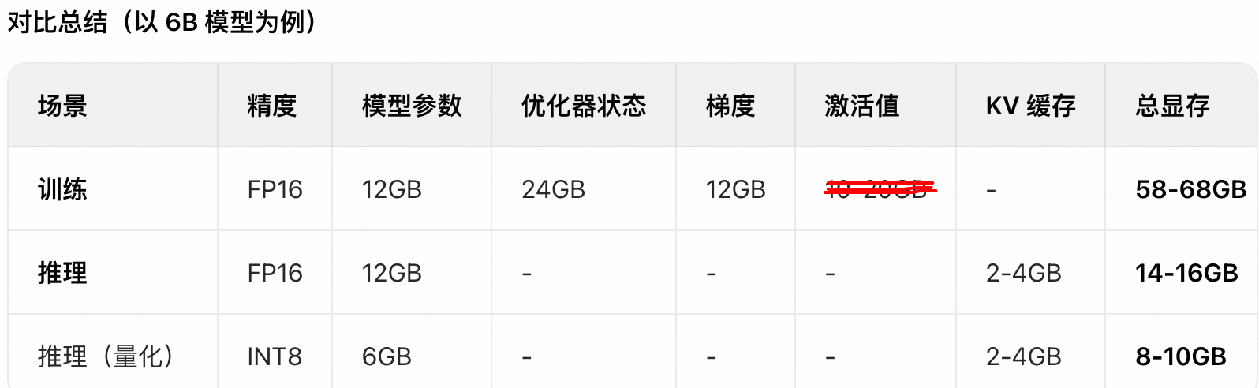

8. 自注意力

自注意力的核心思想
核心：通过Query、Key、Value的矩阵交互，动态计算出序列中每个位置和其它位置的关联权重，捕获长距离依赖关系。
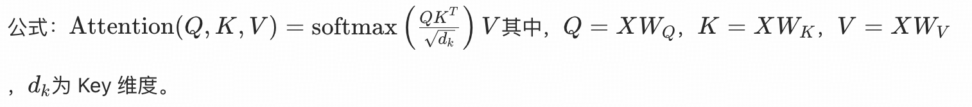

自注意力的计算步骤是怎样的？
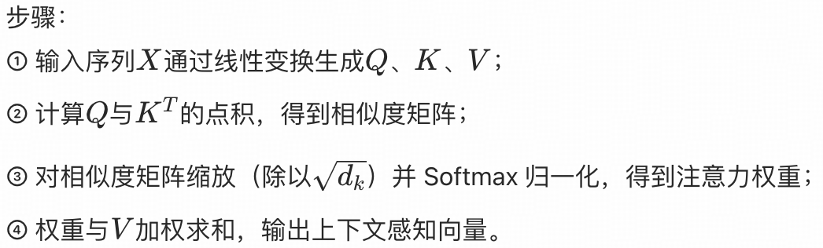

自注意力和循环神经网络（RNN）的区别？
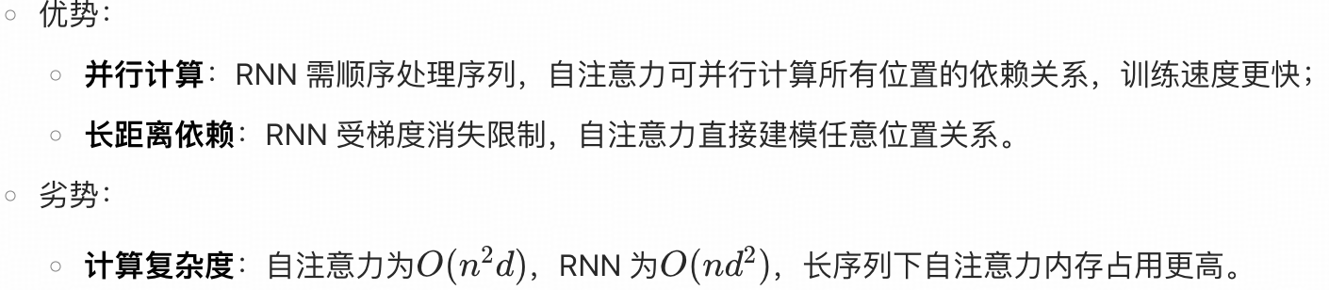

自注意力与卷积神经网络（CNN）的对比
CNN是通过卷积核捕捉局部特征，自注意力是建模全局依赖。

缩放点积注意力中 $$\sqrt{d_{k}}$$ 的作用是什么?
答：除以 $$\sqrt{d_{k}}$$是一种数值稳定技巧。当向量维度 $$d_{k}$$较大时，点积结果方差增大，softmax易进入梯度消失区域，缩放后方差稳定为1，提升训练稳定性。

9. 多头注意力

为什么Transformer使用多头注意力
核心：通过多个头并行计算，捕捉不同子空间的语义信息（如句法、语义），增强模型表达能力。

Q和K为什么使用不同的权重矩阵
在自注意力机制中，每个输入向量会经过不同的线形变化（权重矩阵）分别生成Q、K、V（查询，键、值）。Q和K的核心作用是计算“注意力分数”（通过点积 $$QK^{T}$$），反应元素之间的关联信息，而V是用于根据权重矩阵聚合信息。
$$W_{Q}$$专注于学习“如何从输入中提取查询的特征”
$$W_{K}$$专注于学习“如何从输入中提取匹配查询的特征”
两者分离可以让模型更灵活的捕捉输入之间更复杂的关联。（例如：同一句话中“苹果”在查询“水果”和查询“品牌”时，应该和不同的键向量产生不同的匹配分数。）
如何Q和K使用相同的权重矩阵（如 $$W_{Q}=W_{K}$$），会限制模型对“查询”和‘键’角色的差异化学习能力，降低自注意力机制的表达能力。独立的权重矩阵是自注意力机制有效捕捉上下文依赖的重要设计。

10. 位置编码

为什么Transformer需要位置编码
- 自注意力机制的位置无关性
- 自注意力机制的计算逻辑是，通过计算查询（Q）、键（K）的点积计算输入序列中所有元素的注意力权重，再通过值（V）聚合信息。
- 这个过程中，输入序列的元素顺序不会影响最终的注意力分数计算。例如对输入序列['A','B','C']和['B','A','C'],自注意力机制会认为这两者的关联模式是相同的。但是自然语言中，顺序的改变会导致语义完全不同，所以需要外部方式为模型注入位置信息。
- 位置编码的作用：为序列元素添加位置标识
答：位置编码的本质：是给输入序列中每个位置的元素分配一个独有的“位置向量”，并将其与输入的词嵌入向量相加，让模型在学习过程中同时感知到元素的内容和其在序列中的位置。
- 为什么不直接使用位置索引进行位置编码
答：直观的想法是位置索引作为位置信息（如0，1，2....）,这样的缺陷是
- 当序列长度超过了训练时的长度，新的位置索引对于模型是“未知值”，泛化能力差。
- 位置索引随着序列长度增大而增大，可能导致模型对“绝对值大小”敏感，而忽略相对位置。（如位置2，3的差异，与位置1002，1003的差异本应该相似，但是数值大小差距悬殊。）
- 位置编码为什么选择相加而不是拼接
- 维度保持：相加操作保持嵌入维度不变，避免拼接导致的维度膨胀和计算量增加
- 数学等价性：拼接后通过线形变化可以等价于相加，相加更高效

Transformer中位置编码的设计：正弦余弦函数
Transformer原论文采用正弦余弦函数构造位置编码，公式如下（pos是位置索引，i是向量维度索引）
$$\begin{matrix}{PE}_{\text{pos},2i} & =sin⁡(\frac{pos}{{10000}^{2i/d_{\text{model}}}}) \\ {PE}_{\text{pos},2i+1} & =cos⁡(\frac{pos}{{10000}^{2i/d_{\text{model}}}})\end{matrix}$$，这种设计优势在于：
- 绝对位置唯一：每个位置pos对应唯一的编码向量，模型可以学习到绝对位置。
- 相对位置可推：对于两个位置 $$pos$$和 $$pos+k$$,它们的编码向量满足三角函数的平移关系（如 $$sin⁡(a+k)=sin⁡acos⁡k+sin⁡kcos⁡a$$）,模型可以通过学习捕捉相对位置关系。
- 长度无关：函数可以无限扩展到任意长度序列，不受训练时长度序列限制。

绝对位置编码和相对位置编码的区别
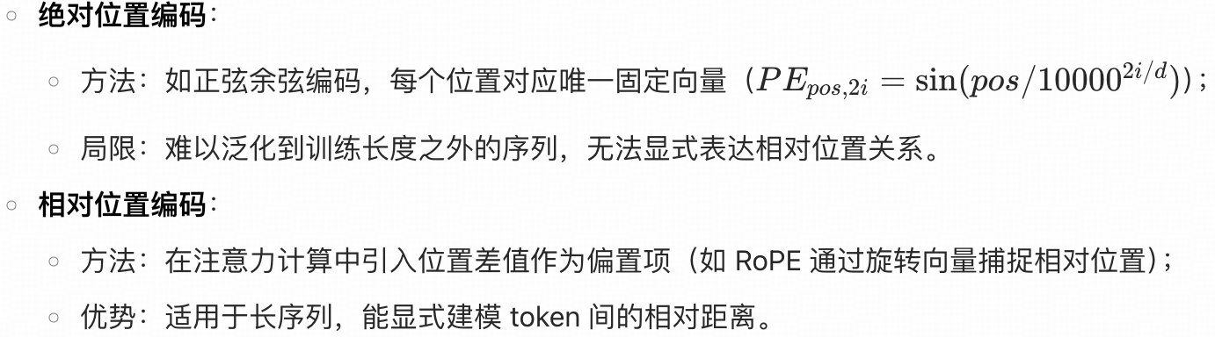

旋转位置编码（RoPE）的原理是什么
旋转位置编码是一种改进的位置编码技术，通过旋转向量空间的方式将位置信息直接融入自注意力计算过程中，与传统位置编码（正弦余弦函数）相比，RoPE能更自然的捕获序列中的相对位置关系，在长序列的任务中表现更优。
RoPE在核心思想：让查询向量（Q）和键向量(K)在点积计算之前，根据它们的x相对位置进行旋转。
- 旋转操作：对于位置 $$m$$的查询向量 $$q_{m}$$和位置 $$n$$的键向量 $$k_{n}$$,通过旋转操作使它们在点积时隐式包含相对位置信息 $$m−n$$。
- 数学实现：使用复数乘法（或等价的矩阵向量）实现向量旋转，对于位置 $$m$$的向量 $$x$$,其旋转后的向量 $$x^{{}^{′}}$$满足 $$x^{{}^{′}}=x⋅e^{iθm}$$。其中 $$θ$$是与维度相关的角度参数， $$e^{iθm}$$表示复数旋转。

11. 什么是KV缓存
在注意力机制中，每个token的输出都依赖当前输入序列所有token的 $$key$$和 $$value$$向量。若不使用缓存，每次生成新的token时，都需要计算整个序列（包括历史的token）的key和value,造成大量的重复计算。
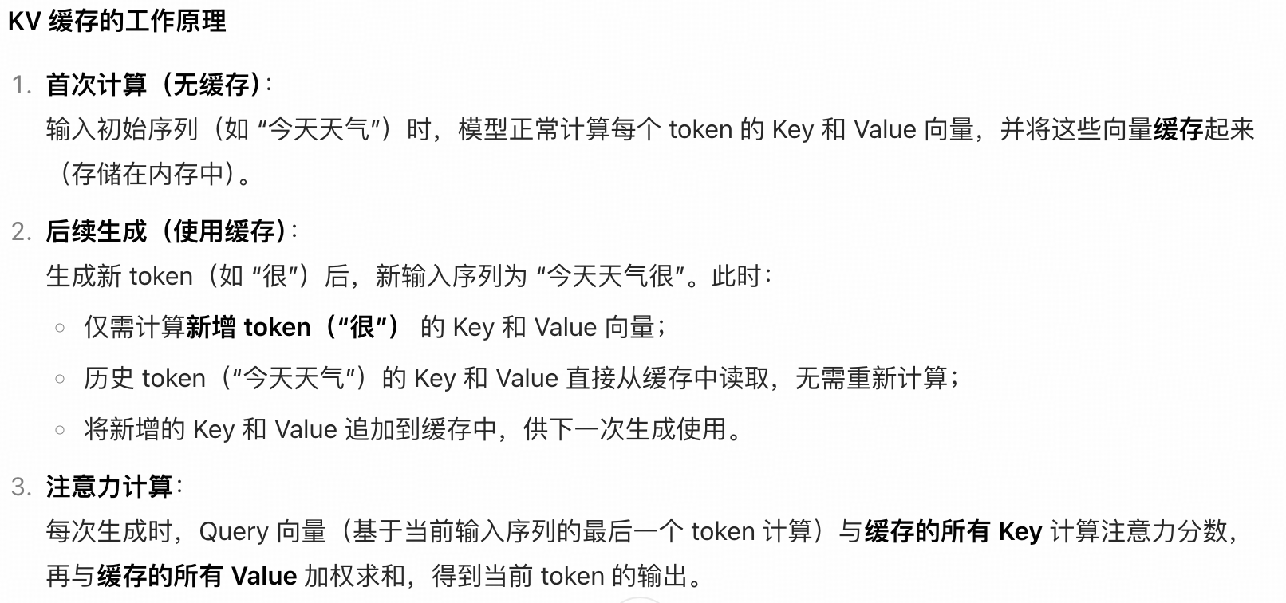
KV 缓存是大语言模型（如 GPT 系列、LLaMA、ChatGLM 等）实现高效推理的核心技术之一，广泛应用于聊天机器人、文本续写、代码生成等生成式任务中。

12. Encoder-only模型是什么?Decoder-only模型是什么?
- Encoder-only模式是仅使用transformer的编码器部分，专注于对输入文本的“理解”和“表达学习”。
- 核心特点：
- 输入输出关系：输入是完整的文本序列，输出是该序列的特征表示（而非生成新文本）。通常用于文本理解类任务。
- 自注意力机制：编码器中的自注意力是“双向的”，每个词会关注输入序列中所有其它词（包括前后文），能捕捉完整的上下文信息。
- 代表模型：BERT
- 典型应用：文本分类（如情感分析，垃圾邮件检测），语义相似度计算
- Decoder-only模式是仅使用transformer的解码器部分，专注于“生成新的文本序列”，通过autoregressive(自回归)方式逐步生成输出。
- 核心特点：
- 输入输出关系：输入通常是一个“提示（prompt）”或部分序列，输出是基于输入扩展的完整序列，用于文本生成类任务。
- 自注意力机制：解码器中的自注意力是“单向的”（每个词只能关注之前已生成的词，避免未来信息泄漏），保证生成的逻辑性。
- 代表模型：GPT、LLaMA
- 典型应用：故事生成、对话系统、代码生成

13. 对比SFT、RLHF、DPO的优劣

14. PPO与DPO的区别
- PPO是openAI在2017年提出的无模型强化学习算法，用于优化策略网络，使其输出更符合奖励函数的期望，在LLM中，主要用于基于人类反馈的强化学习（RLHF）。
- 3阶段训练流程：
- 预训练：使用大规模文本数据训练语言模型
- 奖励模型训练：通过人类标注比较不同输出的优劣，训练奖励模型（RM）评估生成质量。
- ppo优化：使用RM作为奖励函数，通过PPO算法微调模型，使其生成更符合人类偏好的内容。
- 优化目标：最大化奖励函数的期望，同时通过策略裁剪约束新策略与旧策略的差异，避免参数更新过大导致性能崩溃。
- DPO是2023年提出的直接偏好优化算法，作为RLHF的替代方案，无需显式训练奖励模型，直接基于人类偏好数据优化模型。
- 简化训练流程
- 预训练：与ppo相同
- 直接优化：直接使用人类标注的“更好-更差”样本对，通过对比学习优化模型，无需中间奖励模型。
- 优化目标：直接最大化“更好回复”相对于“更差回复”的对数概率差。

15. LayerNorm vs BatchNorm 的适用场景
- 对比：
- layernorm:归一化逻辑是：对单个样本，在 “所有特征位置” 上计算均值和方差，完全不依赖批次内的其他样本。
- 为什么适合批次动态变化的场景？
- A：归一化的结果仅由当前样本自身决定，不受批次内其他样本影响，因此批次大小变化时，数据分布稳定.
- 为什么适合序列 / 动态场景？
- 特征位置意义不固定：文本中 “第 5 个 token” 在不同样本中可能是完全不同的语义（比如一个是名词，一个是动词），跨样本统计没有意义；
- batchnorm:归一化逻辑是：对同一批次内的所有样本，在 “相同特征位置” 上计算均值和方差。
- 为什么适合 CNN 训练？
- 批次大小稳定：训练时通常固定批次（如 32、64），不会频繁变化，因此批次内的统计量（均值 / 方差）可靠。
- 特征位置意义固定：图像的每个 (C, H, W) 位置（如 “红色通道的 (10,20) 像素”）在不同样本中具有相似的语义（都是图像某个区域的颜色信息），跨样本统计是合理的（相当于对同类特征做 “全局校准”）。
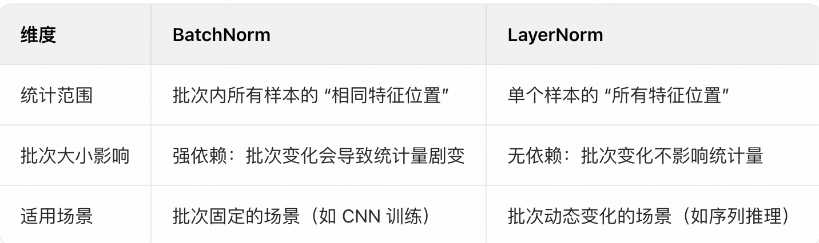
- 为什么transformer中使用LayerNorm而不是BatchNorm
答：选择哪种归一化方法取决于具体任务和模型架构。例如，Transformer 选择 LayerNorm 而非 BatchNorm，是因为处理变长序列时 LayerNorm 更稳定；而 CNN 在图像任务中 BatchNorm 仍是主流选择

2、RAG 、 Agent

1. RAG文档分块的方式有哪些？
- 基础分块法（基于结构/规则）
- 固定长度分块：
- 按固定字符数、词数或token数拆分。为避免拆分完整语义，可设置重叠区域，确保上下文连贯性。
- 优点：实现简单。 缺点：可能切断句子、段落等逻辑单元。
- 按自然分隔符分块：
- 基于文档的自然结构标记拆分，常见的分隔符包括：
- 段落分隔符（换行符\n\n）、句子分隔符（句号、问号、感叹号）
- 标题标记（如Markdown的#，HTML的<h1>）、列表标记(-,1.)
- 文档格式特定分隔符（如PDF的页面边界、Word的章节划分）
- 优点：保留自然语义单元（句子、段落）。 缺点：当单元过长时，检索效果下降。
- 按层级结构分块
- 先按大粒度（如章节、页面）结构拆分，再在每个大单元内按小粒度（如段落、句子）拆分，形成层级化块结构。
- 例如：书籍->章节->小节->段落->句子
- 优点：支持多粒度检索（根据需求选择大/小单元）；缺点：实现复杂度高。
- 语义感知分块法（基于内容相关性）
这类方法通过分析文本语义，确保拆分后的块内部语义连贯，避免切断逻辑关系，通常依赖NLP模型实现。
- 语义相似度分块：
- 将文本拆分为小单元，计算相邻单元的语义相似度（如嵌入模型BERT,Sentence-bert生成向量，计算余弦相似度），当相似度低于阈值时，进行拆分。
- 优点：块内语义高度连贯。缺点：依赖嵌入模型，计算成本较高。
- 基于主题的分块
- 识别文本中的主题边界（通过主题模型（LDA）和预训练模型（BART,GPT）），在主题转换处拆分。
- 例如：一篇文章中从“人工智能”转换到“机器学习”时，在切换点拆分块。
- 优点：块与主题高度匹配，适合主题相关的检索需求。缺点：主题识别准确性受文本复杂度影响。
- 基于实体/关系的分块
- 针对包含大量实体（如人物、地点、事件）的文本，按实体关联关系拆分，确保同一实体的相关信息集中在一个块中。
- 例如：新闻中关于 “某事件” 的描述涉及多个句子，围绕该事件的实体（时间、地点、人物）合并为块。
- 优点：适合实体密集型文本（如新闻、知识库）。缺点：对非实体类文本适用性较低。
- 混合分块法（结合规则和语义）

2. RAG为什么需要Rerank（二次重排）
因为一次检索和二次重排能实现的目的不同。一次检索用“宽标准”确保高召回，二次重排是“严标准”确保高价值的排前面。
举例：比如我们的项目中二次重排时将简洁风格和图片风格匹配。这是一个非常“挑剔”的筛选逻辑，可能导致内容相似图片的漏召回。这也是一个计算度复杂的，一次检索大量数据，会拖慢检索速度。

3. 如何设计一个意图识别
定义：意图识别的核心任务就是精准判断用户的需求，并映射到正确的工具调用。
实现主要模块：
- 建立 意图—工具 映射表（意图—调用工具—所需参数）
- 进行参数提取：若用户输入没有明确参数，需要通过从实体识别（NER）从上下文提取或主动追问。
- 意图识别（常见问题）：
- 输入模糊或信息不全：意图边界模糊或缺乏所需参数
- 举例：用户说 “帮我订个票”（未说明 “机票 / 火车票”“出发地 / 目的地”）；或 “最近有什么推荐？”（未说推荐 “电影 / 商品 / 旅游地”）。
- 解决思路：
- 结合对话历史推断：如用户前序说 “我要去上海出差”，则 “订个票” 可推断为 “上海方向的机票”
- 主动追问：用规则或模型判断缺失参数（如 “订机票” 缺少 “日期” 时，自动回复 “请问需要订哪一天的机票？”
- 意图重叠或多意图：单标签分类模型无法识别多意图，导致工具调用遗漏。
- 举例：用户说 “帮我查一下明天去上海的机票，顺便看看上海的天气”（同时包含 “查询机票” 和 “查询天气” 两个意图）
- 解决思路：
- 多标签分类模型：如同时预识别到“查询机票” 和 “查询天气”两个需求
- 意图优先级排序：根据场景定义优先级（如电商场景中 “支付” 优先于 “咨询”），先调用高优先级工具。
- 口语化与噪音干扰：非常规表达导致模型特征提取失效
- 举例：用户输入 “哎，那个啥，昨天买的鞋有点小，能换不？”（包含口语词 “那个啥”、省略句 “能换不”）；或有错别字 “帮我查一下明天的天汽”（“汽” 应为 “气”）
- 解决思路：
- 预处理增强：用拼写纠错工具（如 TextBlob）修正错别字，用停用词表过滤 “那个啥”“哎” 等无意义词。
- 语义模型优化：采用BERT预训练模型，提升对非标准化表达的理解能力
- 长尾意图（低频意图）：训练数据少，模型对长尾意图的识别准确度低（可能<50%）
- 举例：电商场景中，“查询发票抬头”“修改会员生日” 等意图出现频率低（＜5%），但必须支持。
- 解决思路：
- Few-shot/Zero-shot 学习：用少量样本（如 10 个）训练模型识别长尾意图（如用 Prompt Tuning 微调 BERT）；
- 规则补充：对极低频意图，直接用关键词规则匹配（如 “发票抬头” 相关输入，直接调用发票接口）。
- 领域迁移问题：模型的泛化能力不足，对新领域的语义理解弱
- 举例：原模型在 “电商场景” 训练，迁移到 “金融场景” 后，对 “查询信用卡账单” 等新意图识别效果差。
- 解决思路：
- 领域自适应：用新领域的少量数据微调预训练模型（如用金融数据微调 BERT）；
- 通用模型+领域词典：在通用模型基础上，加入领域专属词典（如金融领域的 “信用卡”“账单”），增强特征权重。

4. 嵌入模型常见的三种检索功能：密集检索、多向量检索和稀疏检索
- 密集检索：用深度学习模型将文本转为高维向量，靠向量相似度匹配，能理解语义（如识别同义词），但耗资源、成本高。
- 多向量检索：密集检索的扩展，细粒度匹配文本片段，长文档检索更精准，但计算复杂、耗时。
- 稀疏检索：基于关键词匹配，用词频、逆文档频率等统计方法，简单快、成本低、可解释，但不懂语义，依赖词汇直接匹配。

5. 如果rag效果不好，怎么精准定位问题
当 RAG（检索增强生成）效果不佳时（如回答不准确、遗漏关键信息、出现幻觉等），需要从检索（Retrieval）、生成（Generation）、数据链路（Data Pipeline） 三个核心环节拆解
- 检索阶段：
- 召回不足的可能原因：
- 分块不合理、嵌入模型不匹配、召回策略单一
- 排序不准确的可能原因：（mrr低）
- 相似度计算逻辑不合理、多路召回融合策略不当、噪声文档干扰
- 分块是否合理
- 是否存在关键信息被拆分到多个块中
- 是否分块过大
- 分块的语义连贯性
- 生成阶段：
- 上下文是否被模型理解：回答是否包含检索上下文
- 是否存在幻觉：回答有上下文不存在的信息
- 原因：上下文信息不足，提示词设计缺陷，模型本身幻觉倾向
- 逻辑推理是否正确

6. 归一化在RAG中的作用

7. 为什么选择向量数据库，而不是传统数据库

8. 什么是A2A（Agent2Agent）

3、大模型、prompt

1. 什么是过拟合，欠拟合
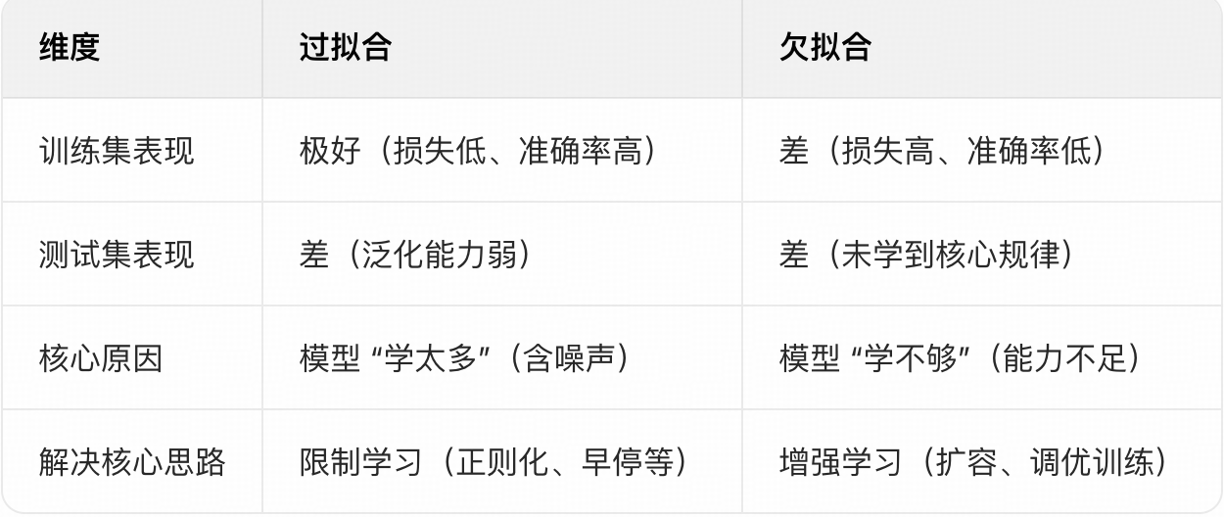

2. 什么是大模型的 epoch 和 学习率

3. 微调时模型遗忘怎么解决

4. 如何保证大模型生成内容的合规性

5. vllm的推理加速是怎么实现的

6. 模型蒸馏和模型量化

4、部署

ollama:

如何将Python中实现的文生图流程，打包成接口，如何部署发布，然后让java项目可以调用

